COĞRAFYA DERSİ 10. SINIF 1. DÖNEM 2. YAZILI SORULARI (4) (CEVAP ANAHTARLI)

… – … EĞİTİM VE ÖĞRETİM YILI ………..……………..… OKULU 10/… SINIFI
COĞRAFYA DERSİ 1. DÖNEM 2. YAZILISI

Tarih: …/…/……
ADI SOYADI:………………………… NU:………….. PUAN:………

1. İç Püskürük Taşların oluşumu ve özellikleri: (5puan)

Örnekleri: (en az iki tane) (5puan)

2. Aşağıda verilen kayaçların yanına türlerini yazınız: (2’şer Puan)

a) Bazalt :

b) Traverten:

c) Kumtaşı :

d) Gnays :

e) Jips :

3.
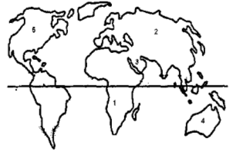
Yukarıdaki haritada numaralarla gösterilen levhaların isimlerini yazınız. (10puan)

1.

2.

3.

4.

5.

4. Ülkemizde sıcak su kaynaklarının fazla olmasının nedeni: (10puan)

5.
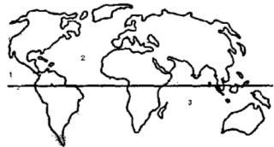
Yukarıdaki haritada işaretlenen üç okyanusun isimlerini yazınız. (1. 4 puan, 2. , 3 puan, 3. 3 puan)

1.

2.

3.

6. Aşağıda verilen (bilgi yelpazesi.net) göllerin oluşumlarını açıklayınız.

a) Volkanik Set Gölleri: (5puan)

b) Tektonik göller: (5puan)

7. Fiziksel Ayrışma: (10puan)

8. Aşağıdaki toprak tipleri ve oluşum özelliklerinden yararlanarak tabloyu doldurunuz.
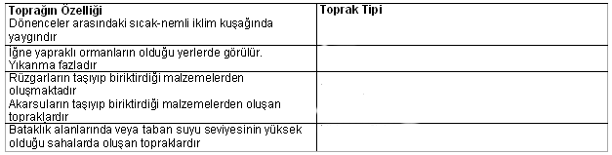

9. Nüfus sayımının yapılmasında hedeflenen amaçlar:(her seçenek 2 puan)

a)

b)

c)

d)

e)

10. Geçmiş çağlardan günümüze dünya nüfusunda üç defa büyük sıçrama gerçekleşmiştir. Bu dönemleri ve olayları kısaca açıklayınız.

BAŞARILAR DİLERİM…

CEVAP ANAHTARI

1. İç Püskürük Taşlar: yerin derinliklerinde mamanın yavaş yavaş soğuması sonucunda oluşmaktadır. Soğuma yavaş olduğu için kayalar iri minarelidir ve aşınmaya karşı dayanaklıdır.
Örnekleri: Granit, Siyenit, Diyorit, Gabro

2.
a) Bazalt: Dış püskürük b) Traverten: Kimyasal tortul c) Kumtaşı: Kırıntılı tortul
d) Gnays: Başkalaşım e) Jips: Kimyasal tortul

3.
1. Afrika levhası 2. Avrasya levhası 3. Arap levhası
4. Avustralya levhası 5. Kuzey Amerika levhası

4. Ülkemizde sıcak su kaynaklarının fazla olmasının nedeni fay (kırık) hatlarının yaygın olmasıdır.

5. 1.Büyük Okyanus 2. Atlas Okyanusu 3. Hint Okyanusu

6.
a) Volkanik Set Gölleri: Volkanik faaliyetler sırasında ortaya çıkan lavların bir çukurluğun önünü kapatması sonucunda meydana gelen (bilgi yelpazesi.net) göllerdir.
b) Tektonik Göller: Yer kabuğu hareketleri sonucunda çöken alanlarda oluşan çukurluklarda biriken su kütlelerin oluşturduğu göllerdir.

7. Fiziksel Ayrışma: Kayaların çatlaması, parçalanması ve ufalanması şeklinde olmaktadır. Soğuk ve kurak iklim bölgelerinde etkilidir. Sıcaklık farklarının yüksek olması fiziksel ayrışmayı hızlandırır.

8.
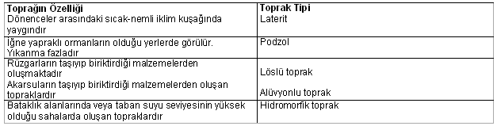

9. Nüfus sayımının yapılmasında hedeflenen amaçlar:
a) Bir yerin toplam nüfus sayısını tespit etmek
b) Nüfusun kadın-erkek dağılımını tespit etmek
c) Çalışanların iş kollarına göre dağılımını tespit etmek
d) Nüfusun ülke içindeki dağılımını tespit etmek
e) Nüfusun eğitim durumunu tespit etmek

10. Geçmiş çağlardan günümüze kadar nüfusun artmış olduğu üç büyük sıçrama vardır. Bunlardan ilki 2 milyon yıl önce insanların alet yapımını keşfetmesiyle olmuştur. İkinci sıçrama ise insanların yerleşik hayata geçerek hayvanları evcilleştirmeleri ve tarımla uğraşmaları sonucunda olmuştur. Üçüncü ve son sıçrama ise 1750 – 1850 yılları arasında gerçekleşen sanayi devrimi ile olmuştur

